Geschiedenis klas 3
De Holocaust

Instructie

Wat ga je doen?
Je gaat eerst onderzoeken in welke stappen je de Holocaust kunt onderverdelen. Daarna probeer je te verklaren hoe het kon gebeuren.

Waarom ga je dat doen?
De Holocaust wordt vaak de grootste misdaad uit de menselijke geschiedenis genoemd. Om te kunnen voorkomen dat zoiets ooit weer kan plaatsvinden, is het belangrijk om te begrijpen hoe het tot die misdaad heeft kunnen komen.

Hoe ga je dat doen?
Je maakt deze opdracht in tweetallen. Zorg ervoor dat jullie oortjes bij je hebben voor de bijbehorende video’s. In de opdracht hieronder kijk je eerst naar de periode 1933-1945. Welke belangrijke gebeurtenissen en stappen in de Holocaust kun je onderscheiden? Daarna bekijk je fragmenten van een documentaire over een recent discriminatie-experiment. Tot slot formuleer je een antwoord op de vraag: zou een ‘tweede Holocaust’ nu nog mogelijk zijn?

Belangrijke begrippen en gebeurtenissen

Concentratiekamp: plek waar politieke tegenstanders, krijgsgevangenen en andere gevangenen (voornamelijk joden, zigeuners, homoseksuelen en gehandicapten) bijeen werden gebracht (geconcentreerd).
Eugenetica: populaire ‘wetenschap’ uit de negentiende en twintigste eeuw die op zoek ging naar een verband tussen uiterlijke kenmerken (‘ras’) en karaktereigenschappen.
Vernietigingskamp: plek om op grote schaal gevangenen te vermoorden.
Getto: afgezonderde wijk waar de nazi’s joden dwongen te wonen en te werken.
Holocaust: de genocide op joden en de massamoord op andere gevangenen in Europa door nazi-Duitsland. In totaal kwamen hierbij bijna zes miljoen joden om en nog vijf miljoen homoseksuelen, zigeuners, gehandicapten, krijgsgevangenen en politieke tegenstanders.
Genocide: volkerenmoord. Poging om een volk volledig uit te roeien.

1935: Neurenberger rassenwetten: wetten uit 1935 waarin werd bepaald dat joden minder rechten hadden dan Duitsers en dat joden en Duitsers geen gemengde huwelijken mochten sluiten.
1938: Rijkskristalnacht: de nacht van 9 op 10 november 1938, waarin de nazi’s een ‘spontane’ woede-uitbarsting tegen joden en hun bezittingen organiseerden. Winkels, synagogen en huizen werden vernield en de brandweer mocht niet ingrijpen.
1942: Wannseeconferentie: bijeenkomst van de hoogste nazi’s in 1942 aan de Wannsee (bij Berlijn) waarbij ze besloten de joden door vergassing uit te roeien in vernietigingskampen.

Opdracht A: Drie stappen in de Holocaust

Historici delen de Holocaust vaak op in verschillende fases of stappen. Hieronder maak je kennis met een indeling in drie stappen.

Stap 1 van de Holocaust

Bestudeer bron 2.
- Zoek op wat de teksten betekenen.
………………………………………………………………………………………………………………………………………………………………………………………………………………………………………………………………………………………………………………………………………………………

- Bron 2 zijn goede voorbeelden van wat er in de eerste stap van de Holocaust gebeurt. Bedenk een passende naam voor deze eerste stap.

Wij noemen deze eerste stap …………………………………………, want ……………………………
…………………………………………………………………………………………………………………
…………………………………………………………………………………………………………………

Stap 2 van de Holocaust

Bestudeer bron 3.

- Deze wet is opgesteld door de nazi’s. Welk doel hadden zij met deze wet?
…………………………………………………………………………………………………………………
…………………………………………………………………………………………………………………
- Leg uit hoe deze wet past bij de eugenetica, die in die tijd populair was.
……………………………………………………………………………………………………………………………………………………………………………………………………………………………………

Bestudeer bron 4 en 5.

- Leg uit welk doel de nazi’s hiermee hadden.
Bron 4: De nazi’s wilden …………………………………………………………………………………
Bron 5: De nazi’s wilden …………………………………………………………………………………

- Bekijk nog eens je antwoorden op vraag 3, 4 en 5. Dit zijn goede voorbeelden van de tweede stap van de Holocaust. Bedenk ook voor deze tweede stap een passende naam.

Wij noemen deze tweede stap …………………………………………, want …………………………
…………………………………………………………………………………………………………………
…………………………………………………………………………………………………………………

Stap 3 van de Holocaust

Bestudeer bron 6.

- Leg uit dat je uit deze bron kunt opmaken dat het het plan van de nazi’s was om alle joden uit te roeien.
…………………………………………………………………………………………………………………
…………………………………………………………………………………………………………………
…………………………………………………………………………………………………………………

Vóór de Wannsee-conferentie werden ook al joden gedood. Dit gebeurde door speciale Duitse troepen, die joden één voor één doodschoten. De aantallen werden echter te groot, waardoor op de Wannsee-conferentie over een ‘definitieve oplossing’ werd nagedacht.

Bestudeer bron 7 en 8.

- Leg uit waarom het iBook op blz. 57 over een ‘fabrieksmatige massamoord’ spreekt. Verwijs in je antwoord naar bron 7 en/of bron 8.
…………………………………………………………………………………………………………………
…………………………………………………………………………………………………………………
…………………………………………………………………………………………………………………

- Bedenk zelf een andere, passende naam voor deze derde stap.
Wij noemen deze derde stap …………………………………………, want …………………………
…………………………………………………………………………………………………………………
…………………………………………………………………………………………………………………

Conclusie A

Je hebt aan de hand van enkele bronnen kennisgemaakt met een indeling van de Holocaust in drie stappen.

- Deze indeling in drie stappen geeft deels een verklaring voor het ontstaan van de Holocaust. Vat deze verklaring in eigen woorden samen.
…………………………………………………………………………………………………………………
……………………………………………………………………………………………………………………………………………………………………………………………………………………………………

Klaar? Ga verder met Opdrachtenblad B.

Opdracht B: Het ‘Blue Eyes-experiment’

In 2013 deed BNN een sociaal experiment in Nederland, dat als documentaire is uitgezonden op tv. Het experiment staat bekend als het ‘Blue Eyes-experiment’ en is al tientallen keren eerder uitgevoerd, vooral in de Verenigde Staten.

Video 1

In dit fragment worden de voorbereidingen getroffen voor het experiment.

- Beschrijf in eigen woorden wat je verwacht dat dit experiment inhoudt.
…………………………………………………………………………………………………………………
……………………………………………………………………………………………………………………………………………………………………………………………………………………………………

Video 2

Deze video bevat een paar fragmenten uit het eerste deel van de documentaire.

- Beschrijf in eigen woorden wat de leider van het experiment hier doet.
…………………………………………………………………………………………………………………
…………………………………………………………………………………………………………………

- Hoe reageren de deelnemers eerst?
…………………………………………………………………………………………………………………
…………………………………………………………………………………………………………………

- Het eerste deel van de documentaire kun je goed vergelijken met één van de drie stappen van de Holocaust. Kijk terug naar je antwoorden van opdracht A. Leg uit welke stap dat is.

Stap ………, want die heeft bij ons de titel ………………………………………… gekregen. Dat zie je in de documentaire terug, want …………………………………………………………………………
…………………………………………………………………………………………………………………
…………………………………………………………………………………………………………………

Video 3

Deze video bevat enkele fragmenten uit het tweede deel van de documentaire.

- Beschrijf in je eigen woorden het gedrag van de bruinogigen.
…………………………………………………………………………………………………………………
…………………………………………………………………………………………………………………

- Het tweede deel van de documentaire kun je vergelijken met één van de drie stappen van de Holocaust. Kijk terug naar je antwoorden van opdracht A. Leg uit welke stap dat is.

Stap ………, want die heeft bij ons de titel ………………………………………… gekregen. Dat zie je in de documentaire terug, want …………………………………………………………………………
…………………………………………………………………………………………………………………
…………………………………………………………………………………………………………………

Conclusie B

- Leg uit welke verklaring voor de Holocaust je aan dit experiment kunt ontlenen.
…………………………………………………………………………………………………………………
…………………………………………………………………………………………………………………
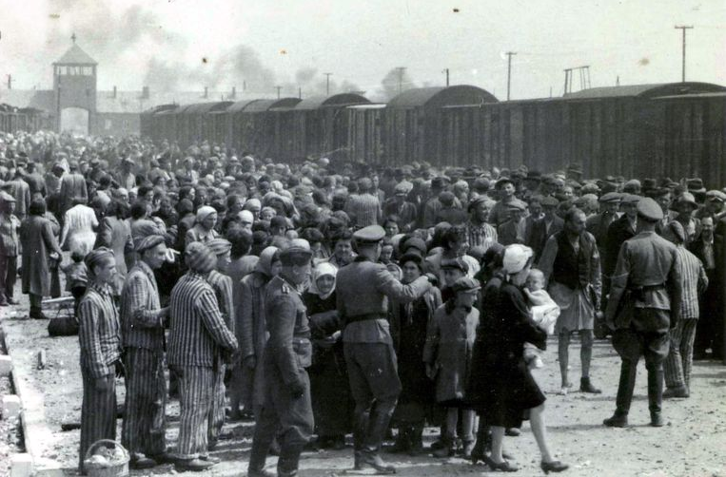
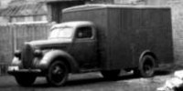
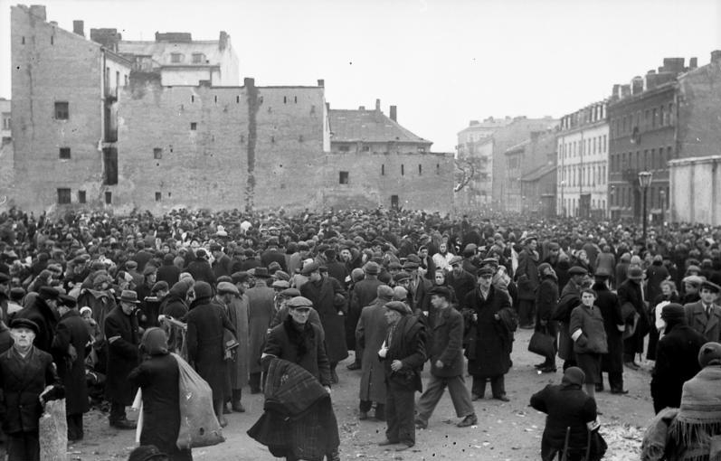
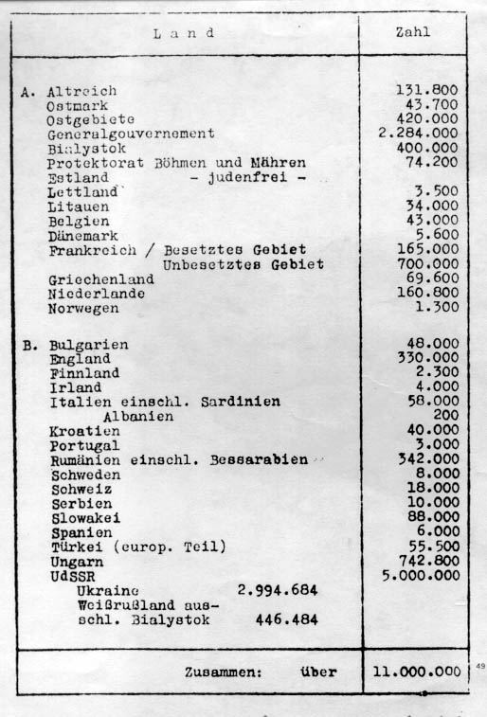
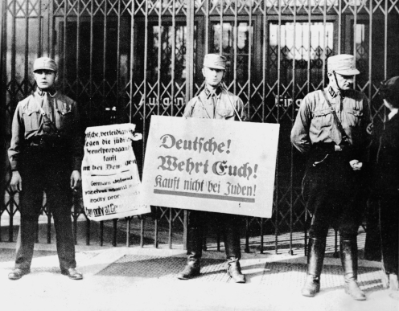
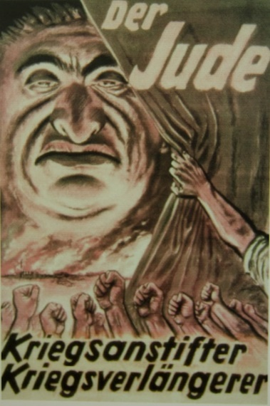

Bron 8
SS’ers selecteren gevangenen op het perron bij vernietigingskamp Auschwitz-Birkenau

Bron 7
In gaswagens, voorlopers van de gaskamers, vermoordden nazi’s al joden en gehandicapten voordat de vernietigingskampen gebouwd werden

Bron 5
Het overbevolkte getto van Warschau op marktdag.

Bron 3
Eén van de Neurenberger rassenwetten.
Doordrongen van het idee dat de reinheid van het Duitse bloed voorwaarde is voor het voortbestaan van het Duitse volk heeft de Rijksdag unaniem de volgende wet aangenomen:
§ 1 Huwelijken tussen joden en Duitsers zijn verboden. Huwelijken die toch gesloten worden zijn ongeldig, ook als ze om deze wet te omzeilen in het buitenland gesloten zijn.
§ 2 Buitenechtelijke seksuele omgang tussen joden en Duitsers is verboden.
§ 3 Joden mogen geen Duitse vrouwen jonger dan 45 jaar in hun huishouding laten werken. (…)
§ 5 Overtredingen van deze wetten worden bestraft met tuchthuis, gevangenis en/of een geldboete.

Bron 6
Notitie die gebruikt werd op de Wannsee-conferentie met het aantal joden per land.

Bron 4
Op het bord staat de tekst ‘Duitsers! Verdedigt u! Koopt niet bij Joden!’

Bron 2
Antisemitische poster.

Naam: ……………………………………
Klas: ……………………………………

Afsluiting

Geef nu individueel antwoord op de vraag: zou een ‘tweede Holocaust’ nu nog mogelijk zijn? Lever dit blad aan het einde van de les in bij je docent.

Ik denk dat een ‘tweede Holocaust’ tegenwoordig ………… (wel of niet) mogelijk zou zijn.

Voor de Holocaust heb ik in deze opdracht de volgende twee verklaringen gevonden:
- ……………………………………………………………………………………………………………
……………………………………………………………………………………………………………
- ……………………………………………………………………………………………………………
……………………………………………………………………………………………………………

Tegen mijn standpunt dat een ‘tweede Holocaust’ tegenwoordig wel/niet mogelijk zou zijn, zou je het volgende argument kunnen geven:
- ………………………………………………………………………………………………………………………………………………………………………………………………………………………………………………………………………………………………………………………………………
Ik vind dat geen sterk argument, want:
…………………………………………………………………………………………………………………………………………………………………………………………………………………………

Vóór mijn standpunt dat een ‘tweede Holocaust’ tegenwoordig wel/niet mogelijk zou zijn, heb ik de volgende twee argumenten:
- ………………………………………………………………………………………………………………………………………………………………………………………………………………………………………………………………………………………………………………………………………
- ………………………………………………………………………………………………………………………………………………………………………………………………………………………………………………………………………………………………………………………………………

Ik concludeer daarom, dat ………………………………………………………………………………………
……………………………………………………………………………………………………………
……………………………………………………………………………………………………………

